**Αθήνα:** 18.12.2022

**ΑΝΑΚΟΙΝΩΣΗ**

Αποχαιρετούμε τον Θωμά Κλεισιώτη, ακάματο αγωνιστή του αναπηρικού κινήματος

Ένα από τα ιστορικά στελέχη του αναπηρικού κινήματος της Ελλάδας, ένα ιδρυτικό στέλεχος της ΕΣΑμεΑ, ο Θωμάς Κλεισιώτης δεν είναι πια μαζί μας. Έφυγε από τη ζωή το Σάββατο 17 Δεκεμβρίου βυθίζοντας την οικογένειά του, τους φίλους του, την ΕΣΑμεΑ και το αναπηρικό κίνημα της χώρας στο πένθος.

Ο Θωμάς Κλεισιώτης υπήρξε από τους ιδρυτές της Συνομοσπονδίας: υπηρέτησε ως ο πρώτος γενικός γραμματέας, επί 30 χρόνια υπήρξε α’ αντιπρόεδρος, μέχρι τον Σεπτέμβριο του 2021 και πρώτος επίτιμος αντιπρόεδρος. Για την πολυετή προσφορά του τιμήθηκε από τη Γενική Συνέλευση της ΕΣΑμεΑ στο 10ο Εκλογοαπολογιστικό Συνέδριο. Ο Θωμάς Κλεισιώτης ήταν ιδρυτικό στέλεχος του Πανελλήνιου Συλλόγου Παραπληγικών και πρόεδρός του για πολλά χρόνια. Υπηρέτησε για δεκαετίες το Εθνικό Κέντρο Αποκατάστασης και υπήρξε εκπρόσωπος του αναπηρικού κινήματος στο ΕΚΑ και στο ΚΑΤ, μέχρι την τελευταία μέρα της ζωής του.

Ο Θωμάς Κλεισιώτης ήταν ακάματος μαχητής και ασυμβίβαστος αγωνιστής για τα δικαιώματα των ατόμων με κινητική αναπηρία, όλων των ατόμων με αναπηρία, με χρόνιες παθήσεις και των οικογενειών τους στην Ελλάδα.

Η προσφορά του θα παραμείνει ανεξίτηλη.

Η εξόδιος ακολουθία θα πραγματοποιηθεί την Τρίτη 20 Δεκεμβρίου στις 11 π.μ. στην εκκλησία της Ζωοδόχου Πηγής στο Ίλιον, απέναντι από το νεκροταφείο Ιλίου.

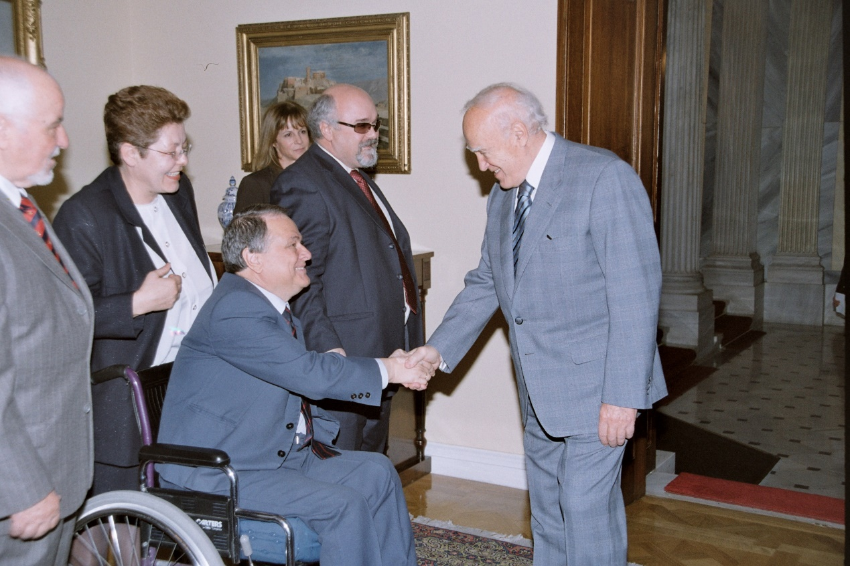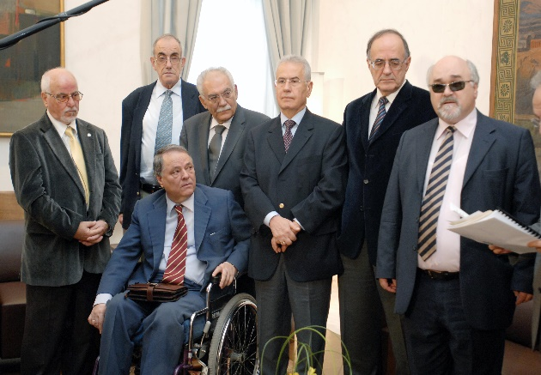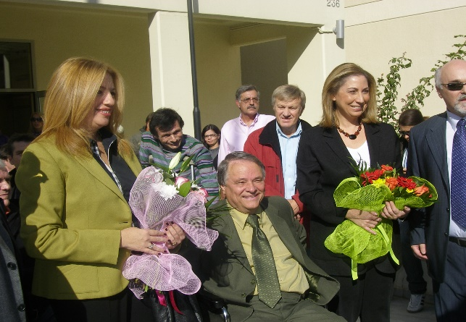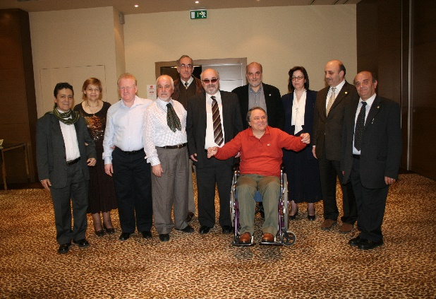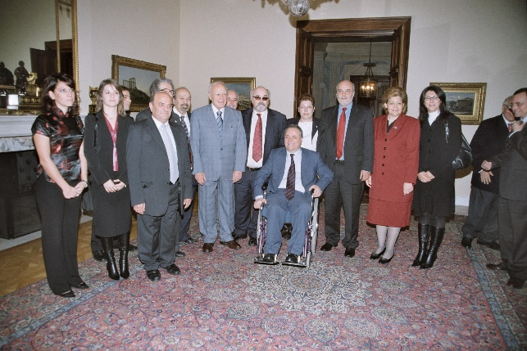

Τώρα μπορείτε να ενημερωθείτε για όλες τις εξελίξεις στο χώρο της Αναπηρίας στην ιστοσελίδα της Ε.Σ.Α.μεΑ.: [www.esaea.gr](http://www.esaea.gr/) ή [www.esamea.gr](http://www.esamea.gr/).

|  |  |
| --- | --- |
| Λογότυπο προσβάσιμου εγγράφου MS Word (*.docx) | **Προσβάσιμο αρχείο Microsoft Word (*.docx)**  Το παρόν αρχείο ελέγχθηκε με το εργαλείο ***Microsoft Accessibility Checker*** και δε βρέθηκαν θέματα προσβασιμότητας. Τα άτομα με αναπηρία δε θα αντιμετωπίζουν δυσκολίες στην ανάγνωσή του. |